GRÁFICOS
ANEXO 4

- UBICACIÓN PARA EL EMPLAZAMIENTO DE LA EM – MUNICIPIO CERCADO

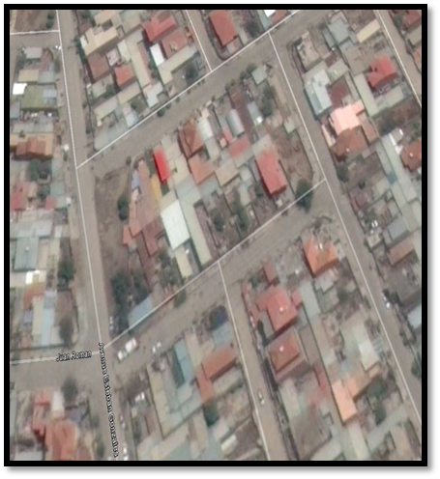 |  | 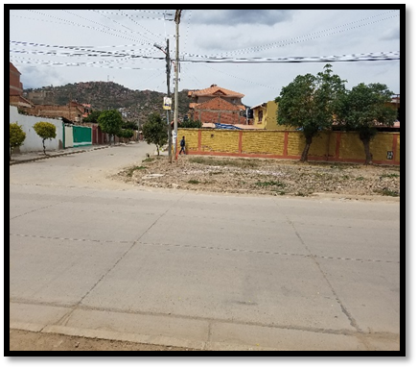
COORDENADAS
DIRECCION | ZONA | COORDENADA ESTE | COORDENADA NORTE
Av. Esteban Gonzales y Calle Juan Terrazas | 19K | 802350.55 m E | 8069416.75 m S

- ESQUEMA GENERAL DE PUENTE DE MEDICIÓN
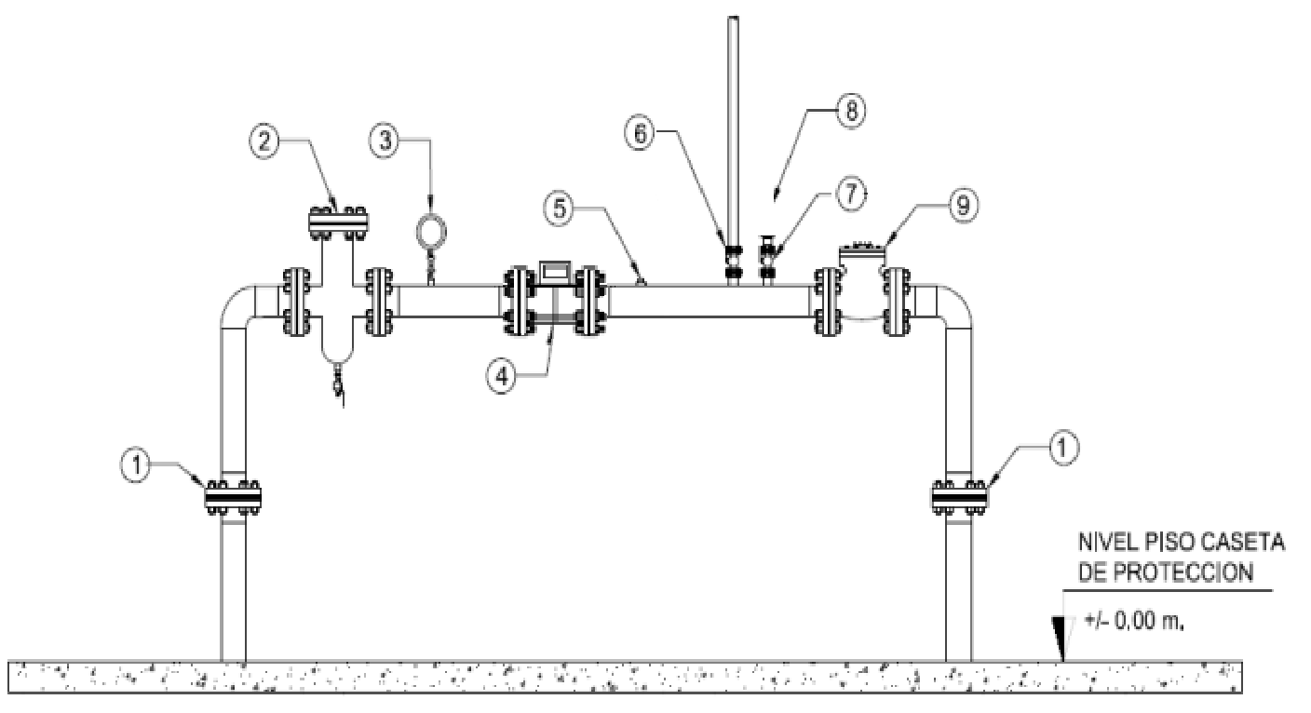

N° | DETALLE DE ACCESORIOS Y EQUIPOS
1 | Unión bridada (bridas W.N. 2” RF ANSI 300) de ingreso y salida a puente de medición con junta de aislación dieléctrica 2”.
2 | Filtro para gas natural
3 | Manómetro
4 | Medidor de turbina conexión bridada DN 2” con acondicionador de flujo incorporado
5 | Threadolet ½”
6 | Válvula de venteo manual
7 | Válvula esférica de ¼ de giro
8 | Tapón
9 | Válvula Check o dispositivo de seguridad de contraflujo

La ingeniería de diseño del puente de medición deberá realizarse según la AGA REPORT N° 7 (Measurement of Natural Gas by Turbine Meters) o normas equivalentes y según las recomendaciones del fabricante del medidor de turbina a ser provisto por YPFB.

- CÁMARA A CONSTRUIR

- SEÑALIZACION VERTICAL
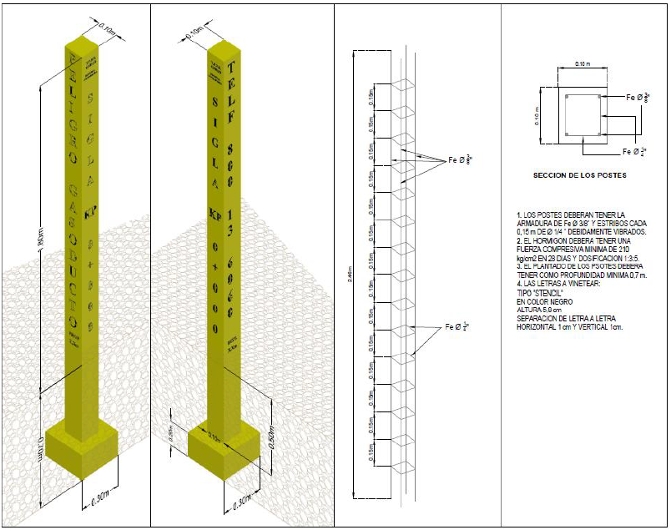

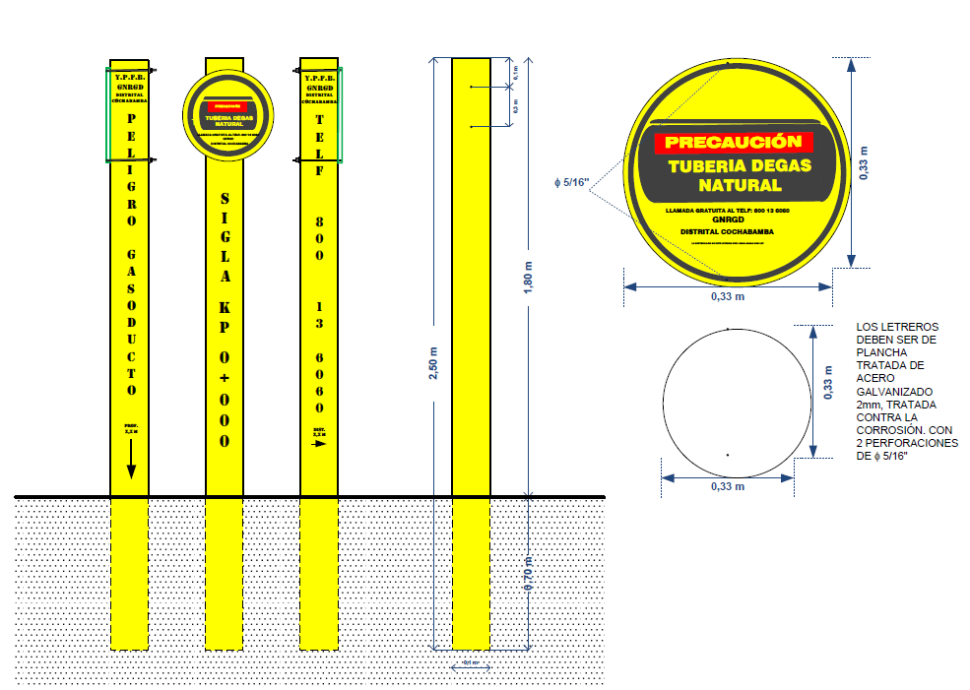
- INSTALACIÓN DE CASETA DE EM

